CENTRO CATTOLICO DI BIOETICA
DELL’ARCIDIOCESI DI TORINO
In collaborazione con la Consulta Regionale per la Pastorale della Salute

CONVEGNO ON-LINE
Accreditato ECM per tutte le professioni sanitarie
Gratuito

EUTANASIA:
VITTORIA O SCONFITTA
PER LA SOCIETA’?

Sabato 19 febbraio 2022

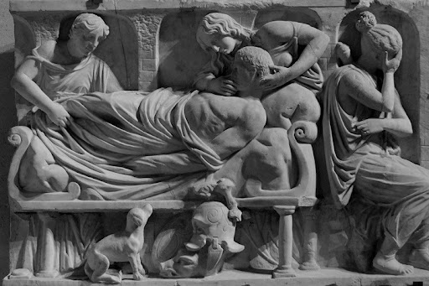

PROGRAMMA
Ore 9:
Saluto delle Autorità:
- Arcivescovo di Torino
- S.E. Mons. Marco Brunetti
Vescovo di Alba – Delegato della Conferenza Episcopale Piemontese
per la Pastorale della Salute

Moderatore: Enrico Larghero
Responsabile del Master Universitario in Bioetica della Facoltà Teologica dell’Italia Settentrionale – Sezione di Torino

ore 9.15: Introduzione: Giorgio Palestro
Presidente Centro Cattolico di Bioetica; Preside Emerito della già Facoltà di Medicina e Chirurgia Università degli Studi di Torino

Ore 9.30: Referendum pro-eutanasia: ricadute legali e di costume
Marina Casini
Docente di Bioetica-Biodiritto presso Università Cattolica del Sacro Cuore di Roma; Presidente Nazionale del Movimento per la Vita

Ore 10.15: La matrice culturale della proposta referendaria
Dino Moltisanti
Dottore di Ricerca in Bioetica, Università Cattolica del Sacro Cuore di Roma

Ore 11: Intervallo

Ore 11.15: Superare l'eutanasia: nuove prospettive di cura e di senso della vita Maurizio Calipari
Docente di antropologia culturale e filosofica presso l’UER di Roma e di bioetica presso l’Università Cattolica del S. Cuore di Roma

Ore 12: Dibattito

Ore 12.45: Conclusioni: Giuseppe Zeppegno
Docente di bioetica e direttore del Ciclo di Specializzazione della Facoltà Teologica dell’Italia Settentrionale – Sezione di Torino

SEGRETERIA ORGANIZZATIVA: Maria Grazia Sinibaldi
Tel. 339.4290588 - FAX:0114473299
E-mail: grazia.sinibaldi@gmail.com

